שמונה מלכות

# שמונה מלכות

כתבו תכנית שמקצה לוח בגודל N*N ובהינתן מיקומן של מלכות, יש לספור את כמות האיומים על כל תא ולהדפיס את הלוח בסוף התוכנית.

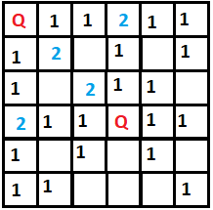בתא בו נמצאת מלכה יש לסמן ‘Q’.

מלכה מאיימת על תא אם הוא נמצא באותה שורה, טור או אלכסון בו המלכה נמצאת, והאיום שלה לא "עובר דרך" מלכה אחרת כפי שניתן לראות באיור;

ממשו את הפונקציות המתאימות כפי שהן נתונות בקובץ ה-header המצורף.